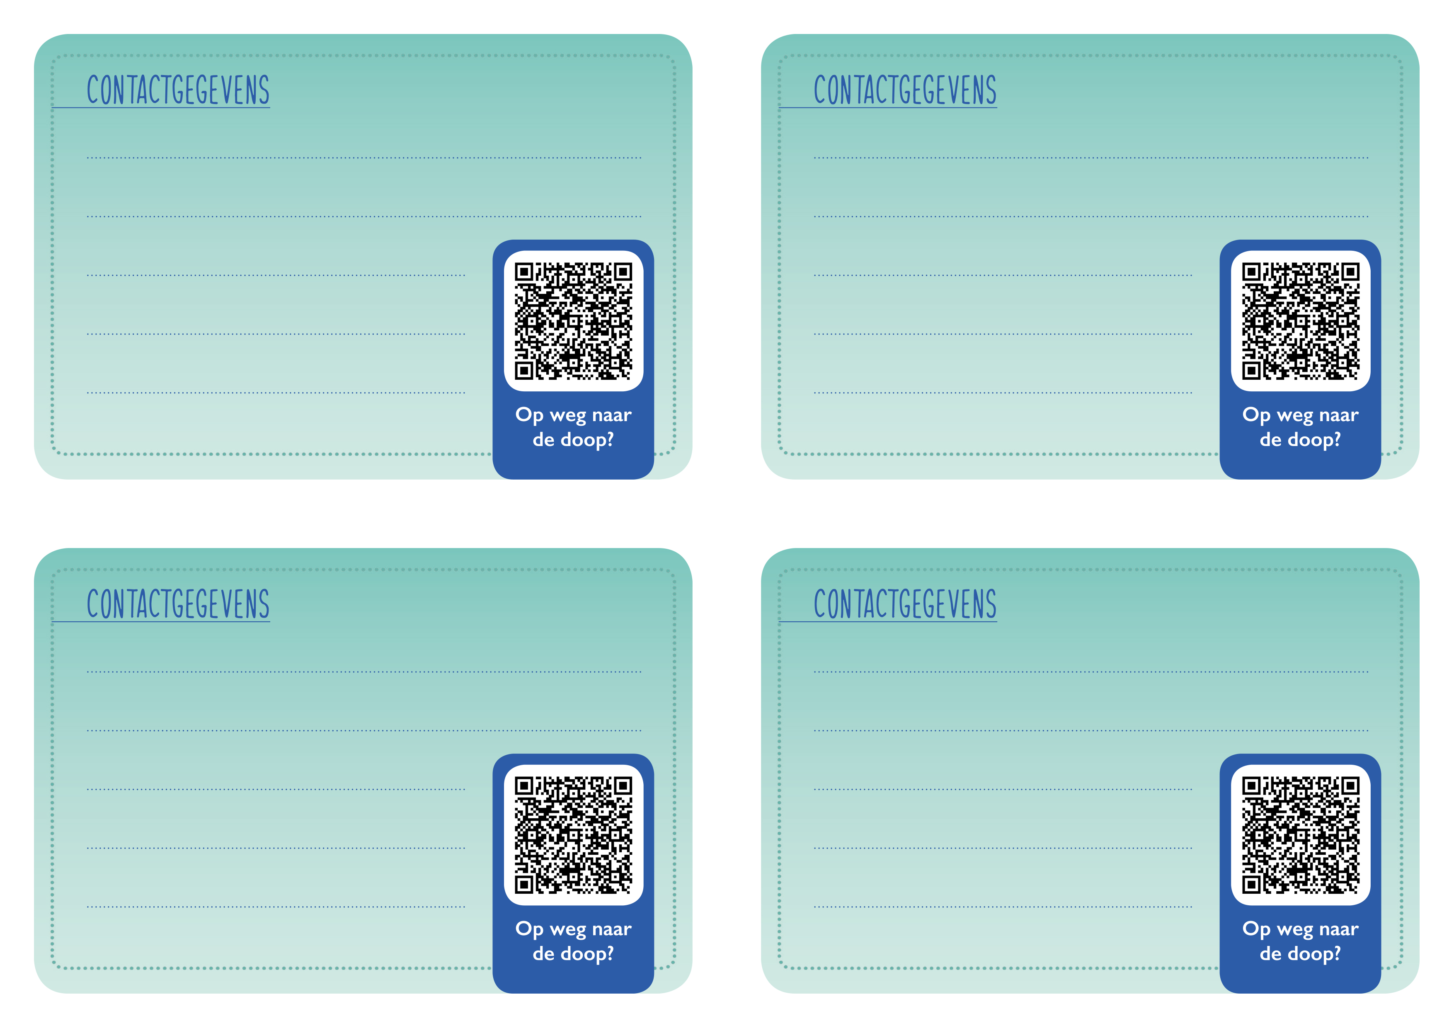

Tekst

Tekst

Tekst

Tekst